PoHodový Štvrťmaratón, 10. ročník bežeckého preteku
Organizátor: Peter Chnúrik, klub CK [BIKING] Raková

Termín a miesto konania: 7.9.2014 na námestí J. Palárika v obci Raková pri Čadci

Kategórie:
M1 muži 20-39r
M2 muži 40-49r
M3 muži 50-59r
M4 muži od 60r
J juniori a juniorky do 20r
Ž1 ženy do 34r
Ž2 ženy od 34r
D detská kategória
PoHodová kategória pre radosť a zdravie
(radenie do kategórií sa počíta podľa veku, ktorý pretekár dosiahne, alebo už dosiahol v tomto roku!)

Štartovné: 3,00 Eur

Štartovné zahŕňa: št. číslo, energetickú tyčinku, občerstvenie na trati a po preteku (guláš/gril, kofola)

Časový harmonogram:
---program rakovských hodov---
09:30 začiatok prezencie
10:30 štart všetkých kategórií
11:00 predpokladaný dobeh prvých pretekárov
12:00 vyhlásenie výsledkov
---posedenie a zábava---

Trať: 10,548 km (štvrťmaratón) pre kategóriu M, Ž
5 km pre kategórie J a PoHodová
-asfaltový povrch
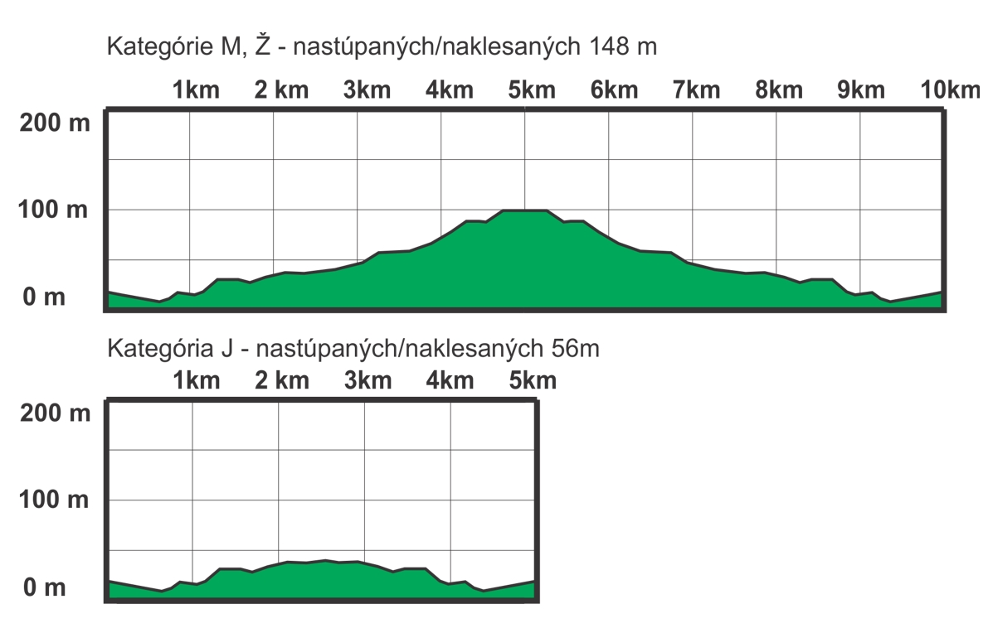

Ceny:
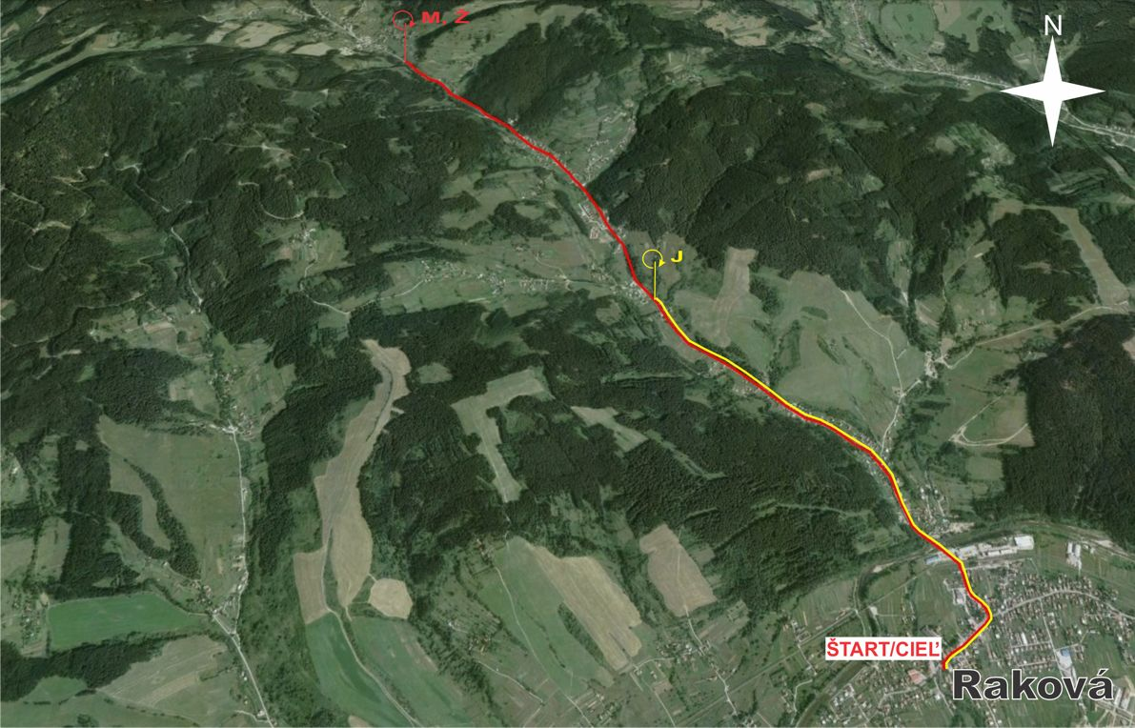
M1 1. miesto: 30 Eur
2. miesto: 20 Eur
3. miesto: 15 eur

M2 1. miesto: 30 Eur
2. miesto: 20 Eur
3. miesto: 15 eur

M3 1. miesto: 25 Eur
2. miesto: 20 Eur
3. miesto: 15 eur

M4 1. miesto: 20 Eur
2. miesto: 15 Eur
3. miesto: 10 eur

Ž 1. miesto: 20 Eur
2. miesto: 15 Eur
3. miesto: 10 eur

J 1. miesto: 20 Eur
2. miesto: 15 Eur
3. miesto: 10 eur

D vecné ceny

Hodnotné vecné ceny v celkovom poradí – celková hodnota viac ako 300 Eur

Upozornenie:
Pretek prebieha za neobmedzenej cestnej premávky, organizátori
nepreberajú zodpovednosť za škody účastníkom vzniknuté ani
nimi spôsobené. Rozdelenie, alebo zlúčenie kategórií v závislosti od počtu účastníkov vyhradené.

Informácie o preteku a cenách:
Peter Chnúrik
predseda klubu
tel.: +421 908 614 386
peter.chnurik@seznam.cz

www.biking.sk

Fojstvo 1190
02351 RAKOVÁ, SLOVAK REPUBLIC

